**Петухова Ирина Валерьевна**

  Заместитель начальника отдела социальной защиты семьи и материнства департамента труда и социальной защиты населения Новгородской области**.** Имеет высшее образование. В исполнительных органах власти Новгородской области работает с августа 2006 года, а с 2002 года в органах местного самоуправления.

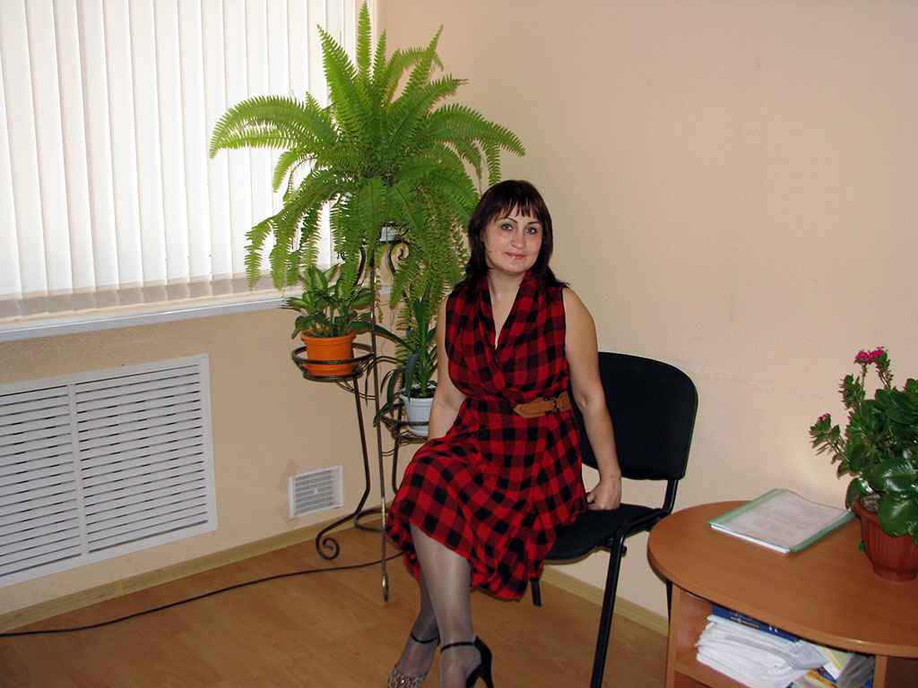

**Вы по призванию стали работником социальной сферы или это скорее случайность?** Скорее всего, случайность, но именно по этому направлению – социальная защита семей с детьми, нет. Ранее я работала учителем начальных классов. Так что вся моя профессиональная деятельность, так или иначе, связана с детьми, с самым прекрасным, что есть в жизни, но и самым сложным, что действительно нуждается в заботе и поддержке.

**По Вашему мнению, насколько востребована Ваша работа?** У нас очень разнообразная работа, чем только не приходится заниматься, именно это и говорит о её востребованности.

**Чему научила Вас эта работа, каких качеств требует она от человека?**Прежде всего, я получила очень много профессиональных знаний, таких как написание проектов нормативных правовых актов, расчет потребностей областного бюджета на меры социальной поддержки, работа с обращениями граждан. Я даже представить себе не могла, что когда-нибудь смогу это делать. А что касается качеств: прежде всего умение сконцентрироваться и мобилизоваться в сложную минуту. Таких минут бывает много.

В нашей работе надо уметь не сгореть, а это сложно. С одной стороны ты должен чутко реагировать на проблему каждого обратившегося, прочувствовать её, но не переносить на себя. А это не всегда удается. Лично я очень эмоциональный человек, и поэтому мне часто бывает тяжело.

**Каковы перспективы развития отрасли  в нашем регионе?** Социальная сфера – индикатор благосостояния жизни общества. Поэтому хочется, чтобы оптимизация социальной сферы, была следствием того, что люди начнут меньше нуждаться в социальных услугах. Сейчас выбрано направление на усиление адресности, на составление индивидуальной программы для помощи и реабилитации каждой семьи, но для этого надо участие разных служб и сфер, надеюсь, что эта работа будет продолжаться и даст действенные результаты.

**С какими сложностями  сталкиваетесь Вы сегодня, как решаете возникающие проблемы?** Не всегда законодательно имеется возможность решить ту или иную проблему, помочь конкретной семье. Выступаем с законодательными инициативами, тесно работаем с коллегами из других органов исполнительной власти, органами местного самоуправления, государственными социальными учреждениями. Очень тяжело мириться с большим количеством бумажной работы, стараюсь на нее настраиваться положительно, иногда получается, иногда нет. Сжатые сроки подготовки документов, очень сложно качественно подготовить документ в короткие сроки. Приходится мобилизоваться по максимуму, здесь очень важна работа в команде, поддержка коллег. А у нас она есть!

**Какими качествами должен обладать специалист Вашей профессии?** Неравнодушие, гибкость, в плане умения перестраиваться с одной деятельности на другую, с одного вопроса на другой.

**Что более всего цените в своих коллегах?** Отзывчивость, доброту, взаимоподдержку и взаимовыручку, чувство юмора (очень помогает). А самое главное – профессионализм, знание своего дела.

**Как проводите досуг? Чем любите заниматься?** Люблю читать, кататься на коньках, путешествовать, танцевать. Вообще люблю все, то связано с движением.

**Деятельность социальных работников не назовешь спокойной, как Вы отдыхаете  от своей работы?** Общение с друзьями приносит много положительных эмоций. Люблю животных, они тоже заряжают новой энергией

**Какие знания Вы хотели бы получить, чтобы лучше выполнять свои обязанности?** Очень полезны знания психологии, научной организации труда.

**11. Что является главным в Вашей жизни? Чем гордитесь?** Главная в моей жизни – это дочь! Она моя гордость и надежда!

**Есть ли у Вас какое-нибудь увлечение, хобби?** Постоянного хобби нет. Я человек увлеченный, но непостоянный. Недавно увлеклась шитьем игрушек, изготовлением поделок своими руками. Когда видишь результат своего рукоделия, то получаешь столько позитива. Даже дарила игрушки друзьям.